

Facultad de Ciencias Exactas y Naturales

Escuela de Informática

Cátedra Ingeniería de Sistemas

Ingeniería Sistemas I

***Documento arquitectura software***

***“Mizu”***

**Grupo N: 03**

**Adriel Díaz Alfaro 503880608**

**Elia  Cherid Obando Zúñiga 503890334**

**Fecha**

23/09/2013

**Revisión Histórica**

|  |  |  |  |
| --- | --- | --- | --- |
| **Date** | **Versión** | **Descripción** | **Autor** |
| 23 / 09/ 2013 | **1.0** | CREACION Y AVANCE  DEL DOCUMENTO EN GENERAL | Adriel Díaz Alfaro  Elia Cherid Obando Zuíga |
|  |  |  |  |
|  |  |  |  |
|  |  |  |  |

**Tabla de contenido**

Contenido

1 Introducción 4

*1.1 Propósito* 4

*1.2 Alcance* 4

*Vista conceptual* 5

*Vista lógica* 8

Capa de interfaz 8

Capa de negocio 10

# Introducción

## Propósito

# El propósito de este documento es poder alcanzar una mejor comprensión sobre la arquitectura con la que se está desarrollando el Sistema MIZU

## Alcance

Este documento de arquitectura cubre los aspectos generales del Sistema MIZU con relación a la arquitectura del software cubriendo los siguientes aspectos.

* Vista Conceptual (casos de uso).
* Vista lógica donde se muestran 3 capas:
  + Presentación
  + Entidades de negocio
  + Acceso a Datos
* Vista de implementación

# Vista conceptual

La vista conceptual es usada para definir los requerimientos funcionales y la visión que los usuarios del negocio tienen de la aplicación y describir el modelo de negocio que la arquitectura debe cubrir.

Esta vista estará descripta en términos de Casos de Uso, Diagramas de Actividad, Procesos de Negocio, Entidades del Negocio, etc..

Esta vista muestra los subsistemas y módulos en los que se divide la aplicación y la funcionalidad que brinda dentro de cada uno de ellos.

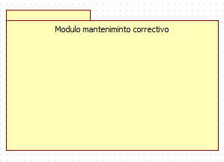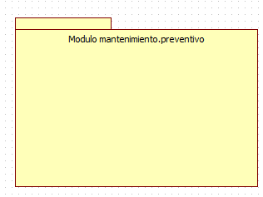

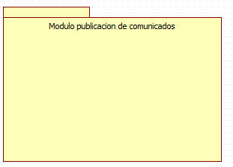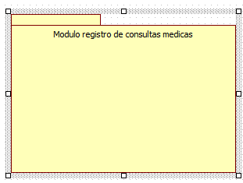

**DIAGRAMAS DE CASOS DE USO**

Modulo mantenimiento preventivo

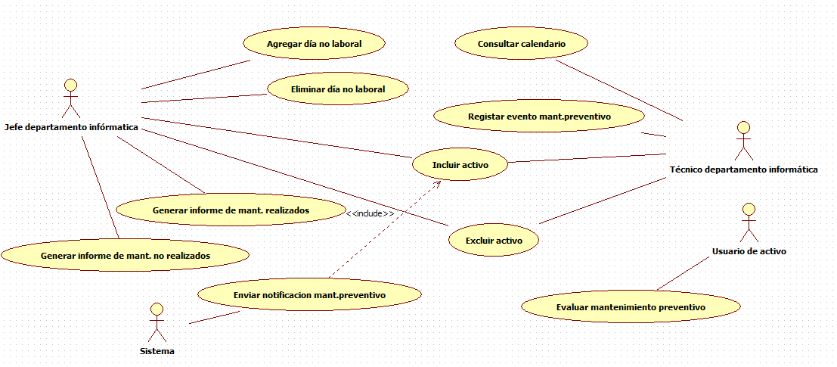

Modulo mantenimiento correctivo

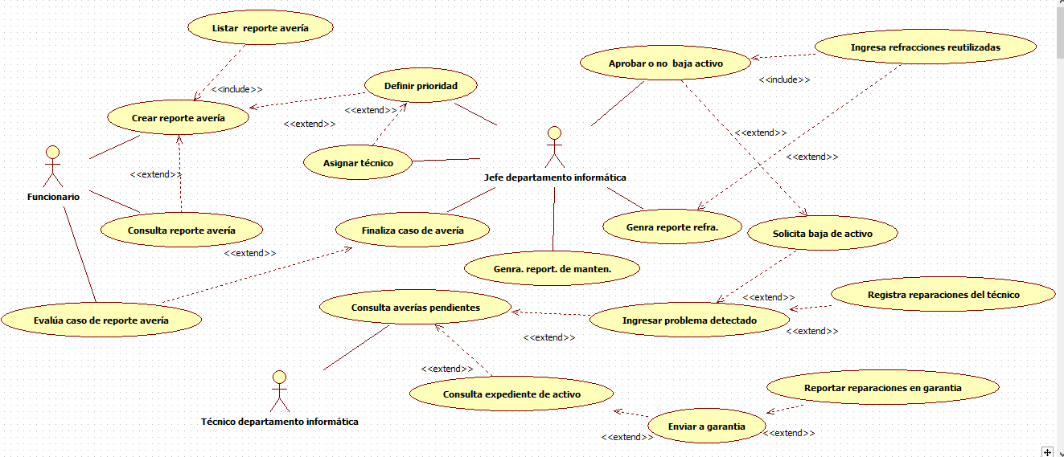

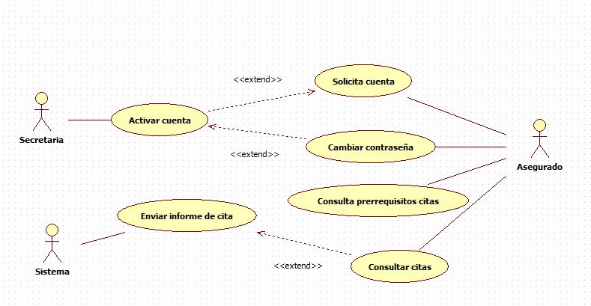Modulo registro de consulta médica

Modulo publicación de comunicados.

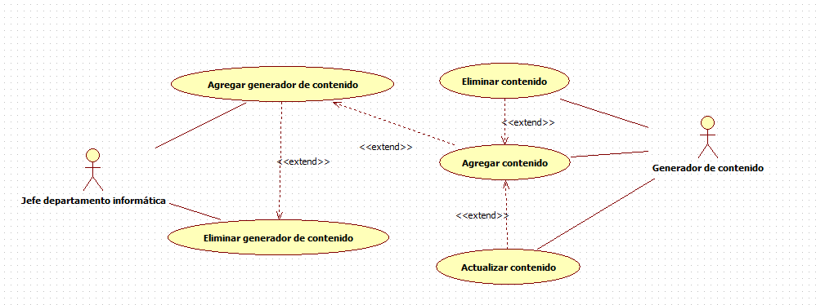

# Vista lógica

Aquí se describe las partes de la arquitectura más significativas del modelo de diseño, tal como su descomposición en paquetes y subsistemas, así como cada paquete en su descomposición en clases.

## Capa de interfaz

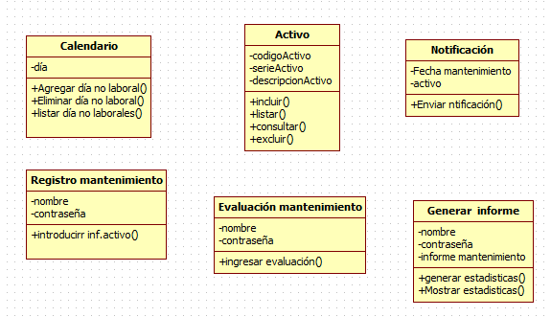Mantenimiento Preventivo

Mantenimiento Correctivo

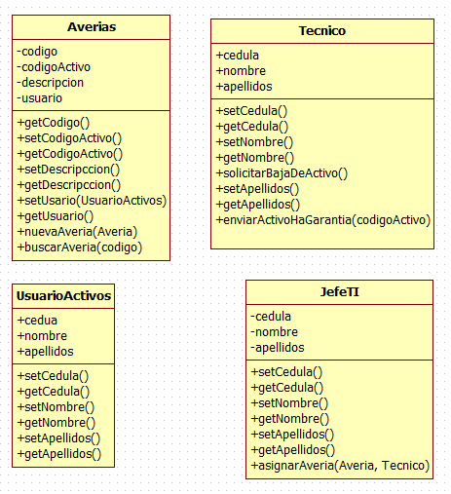

Consultas de registros clínicos

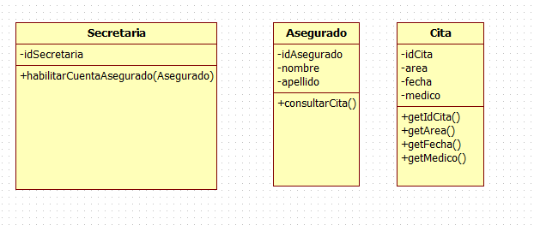

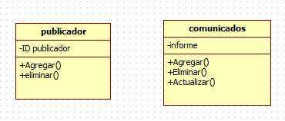Publicación de comunicados

## Capa de negocio

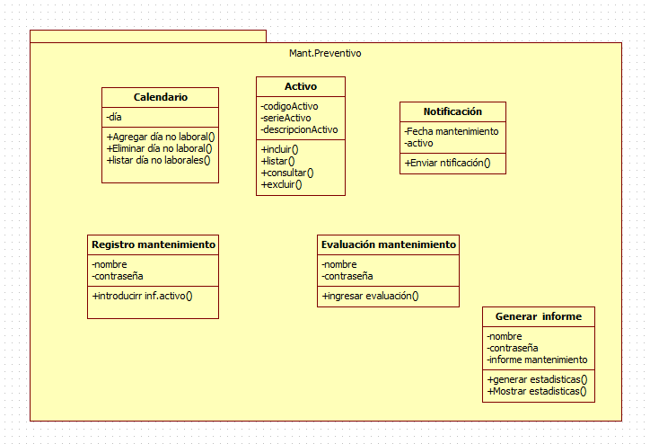

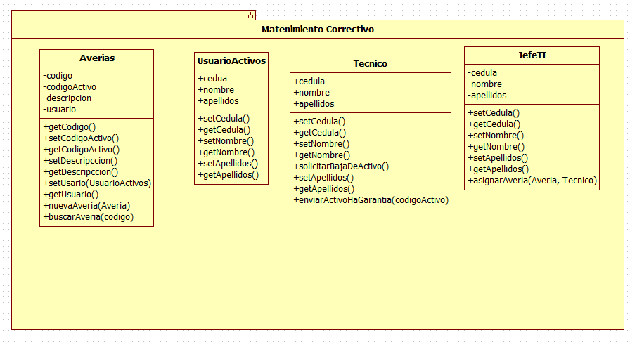

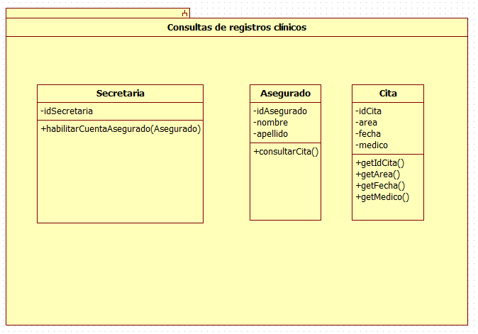

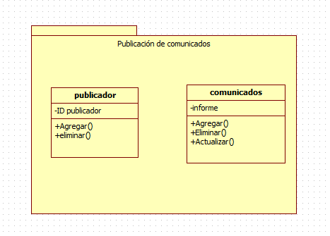

# Vista Física y el software

Muestra los componentes de software que se planean utilizar para la implementación del

Sistema

## Distribución de Hardware

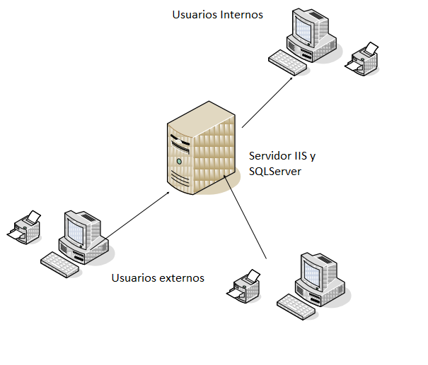

## Distribución del software

